|  |  |
| --- | --- |
|  | **Carátula para entrega de prácticas** |
| Facultad de Ingeniería | Laboratorio de docencia |

Laboratorios de computación

salas A y B

|  |  |
| --- | --- |
| *Profesor:* | *M.I. Heriberto García Ledezma* |
| *Asignatura:* | *Fundamentos de programación* |
| *Grupo:* | *21* |
| *No de Práctica(s):* | 1 |
| *Integrante(s):* | Morales Roldan Jesus Mauricio |
| *No. de Equipo de cómputo empleado:* | *--* |
| *No. de Lista o Brigada:* | 35 |
| *Semestre:* | *2021-1* |
| *Fecha de entrega:* | *13/10/2020* |
| *Observaciones:* |  |
|  |  |

CALIFICACIÓN: __________

**OBJETIVOS**

Descubrir y utilizar herramientas de software que se ofrecen en Internet que permitan realizar actividades y trabajos académicos de forma organizada y profesional a lo largo de la vida escolar, tales como manejo de repositorios de almacenamiento y buscadores con funciones avanzadas.

**DESARROLLO (Primera parte)**

# Lo primero que hicimos en esta practica fue crear una cuenta en GitHub. Después de crear dicha cuenta creamos un repositorio llamado “[*ReportePractica1FP21JesusMauricioMoralesRoldan*](https://github.com/Jesus282002/ReportePractica1FP21JesusMauricioMoralesRoldan)**”, en este repositorio creamos 1 archivo con el nombre “DatosJesusMauricioMoralesRolda_18_ingenieriaeléctricaelectrónica _Bailar”**

# 

# Luego subimos una imagen del escudo de la Facultad de Ingeniería (FI)

# 

# Posteriormente editamos el primer archivo que creamos, en esta edición o modificación lo único que hicimos fue agregar nuestro numero de cuenta y correo electrónico.

# 

# Y el final de la primera parte de la practica nos quedo asi:

# 

# (Segunda parte)

# Buscador de internet Google

# En esta parte de la practica utilizamos ciertos comandos a la hora de hacer una búsqueda en el navegador de Google, estos comandos cuando quieres hacer una búsqueda con ciertas características en específico.

# Signo menos (Indica que no debe contener esa palabra):

# 

# OR (Indica que la búsqueda debe contener una palabra o la otra):

# 

# AND (Indica que la búsqueda debe contener las dos palabras):

# 

# 

# Intitle (Se encarga de encontrar páginas que tengan la palabra como título):

# 

# Filetype (Se usa para obtener un tipo de documento en particular):

# 

# Uso de comillas dobles (al inicio y al final de la búsqueda indican que sólo se deben buscar páginas que contengan exactamente dichas palabras):

# 

# Operador define (Se usa para saber el significado de una palabra):

# 

# Calculadora:

# 

# Conversión de unidades:

# 

# Graficas de funciones:

# 

# Google scholar ("Google Académico es un buscador de Google especializado en artículos de revistas científicas, enfocado en el mundo académico, y soportado por una base de datos disponible libremente en Internet que almacena un amplio conjunto de trabajos de investigación científica de distintas disciplinas y en distintos formatos de publicación."):

# 

# 

**Parte 3 (Biblioteca digital)**

En esta tercera parte de la practica tuvimos que iniciar sesión en la biblioteca digital de la UNAM.

Después de registrarnos o iniciar sesión, buscamos un artículo a nuestro gusto (la palabra clave fue “calculo”), después depuramos la información (buscamos dicho artículo con características especiales). Con las siguientes características:

* 4 años máximo de antigüedad
* En ingles
* Publicaciones solo de revistas
* Con el texto completo

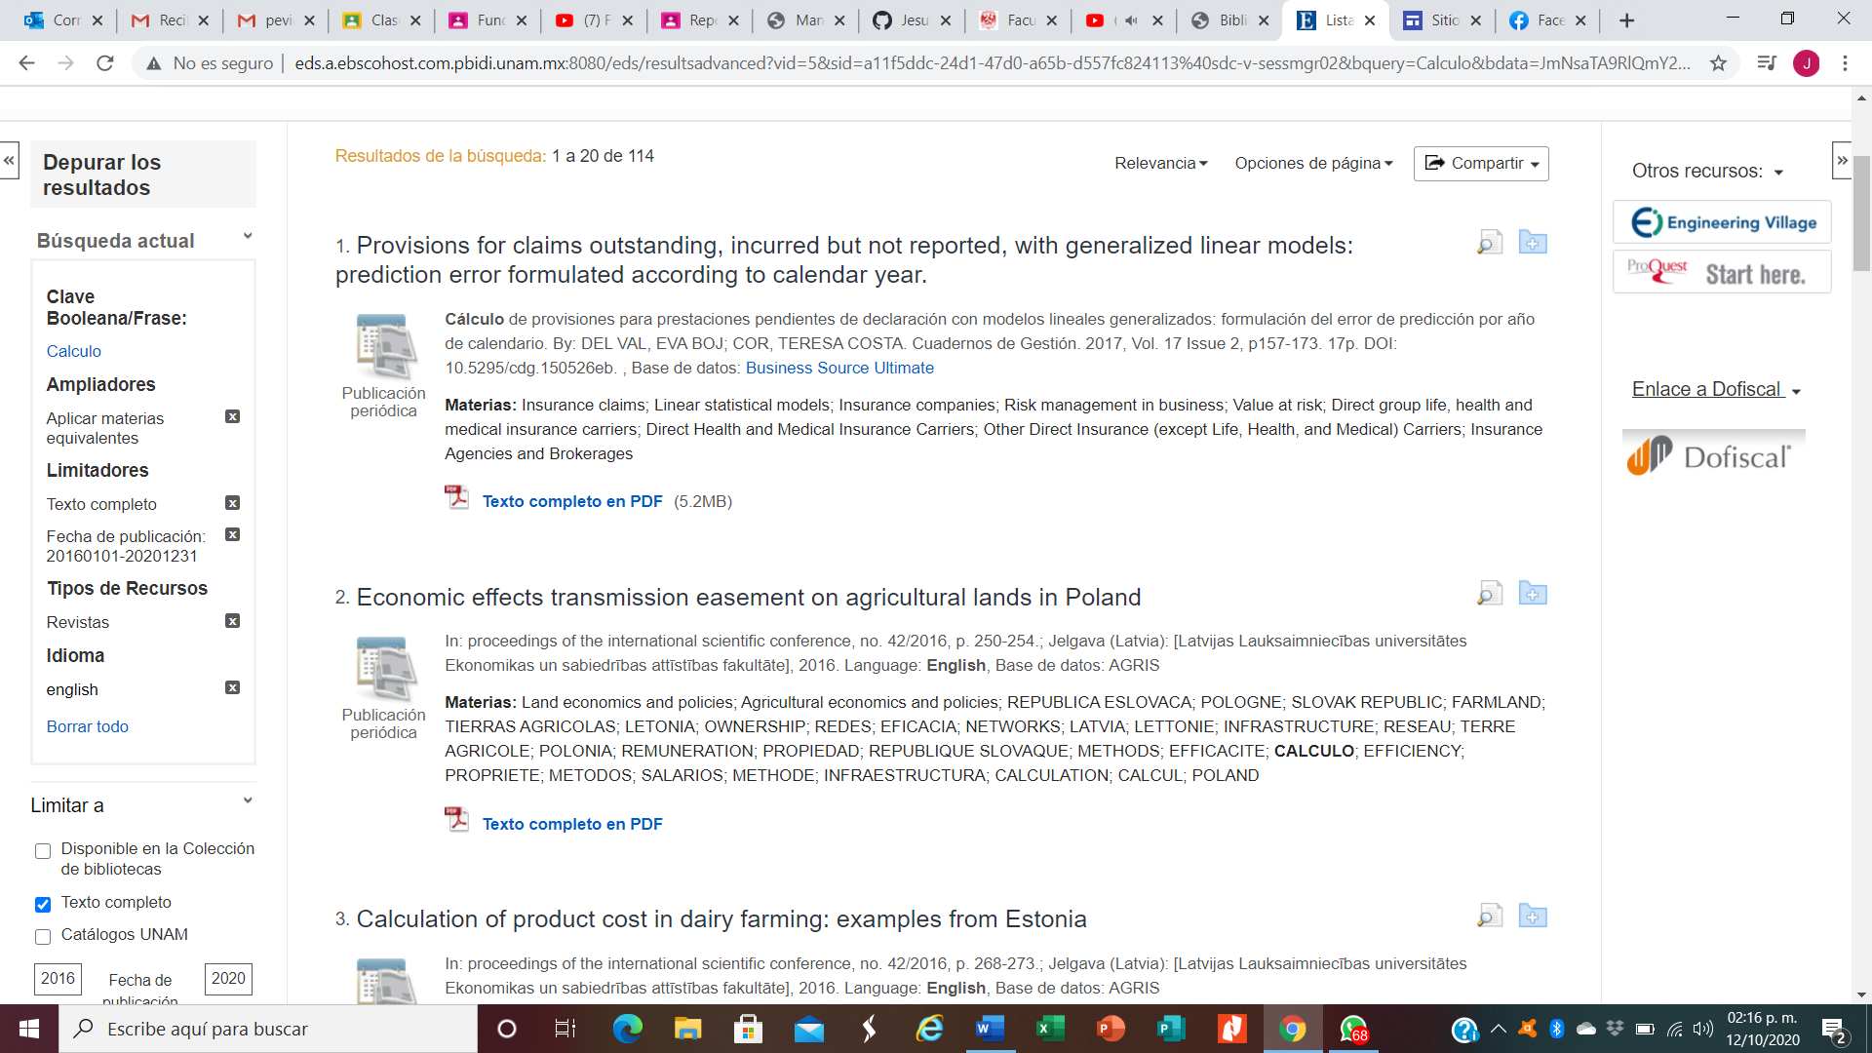

Y este es el articulo seleccionado

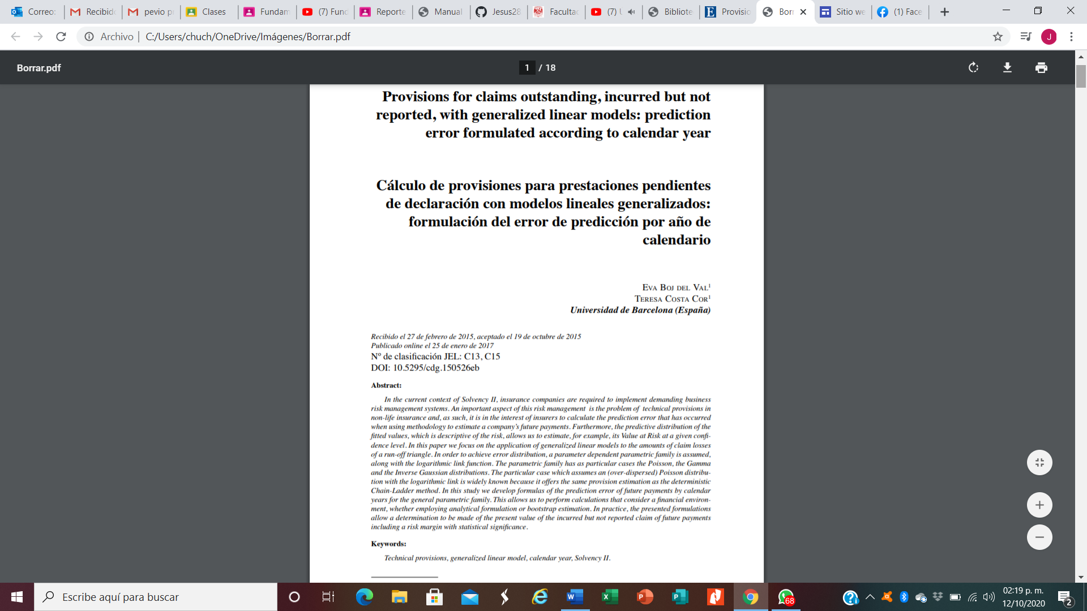

**Parte 4 (Sitio web)**

En esta parte de la practica tuvimos que crear un sitio web de lo que mas nos gusta. Este sitio web fue creado en Google Sites.

fp21-211-jmmr

https://sites.google.com/view/**fp21-211-jmmr**

**Parte 5 (Cuestionario)**

En esta parte de la practica creamos un cuestionario con todas las herramientas que nos proporcionó Google Forms. Este cuestionario está basado en la página web que hicimos.

<https://docs.google.com/forms/d/e/1FAIpQLSc119mlObp5wT4iB2gnx1wOfORqQInxhmiDfCP_AalWopoM5Q/viewform?usp=sf_link>

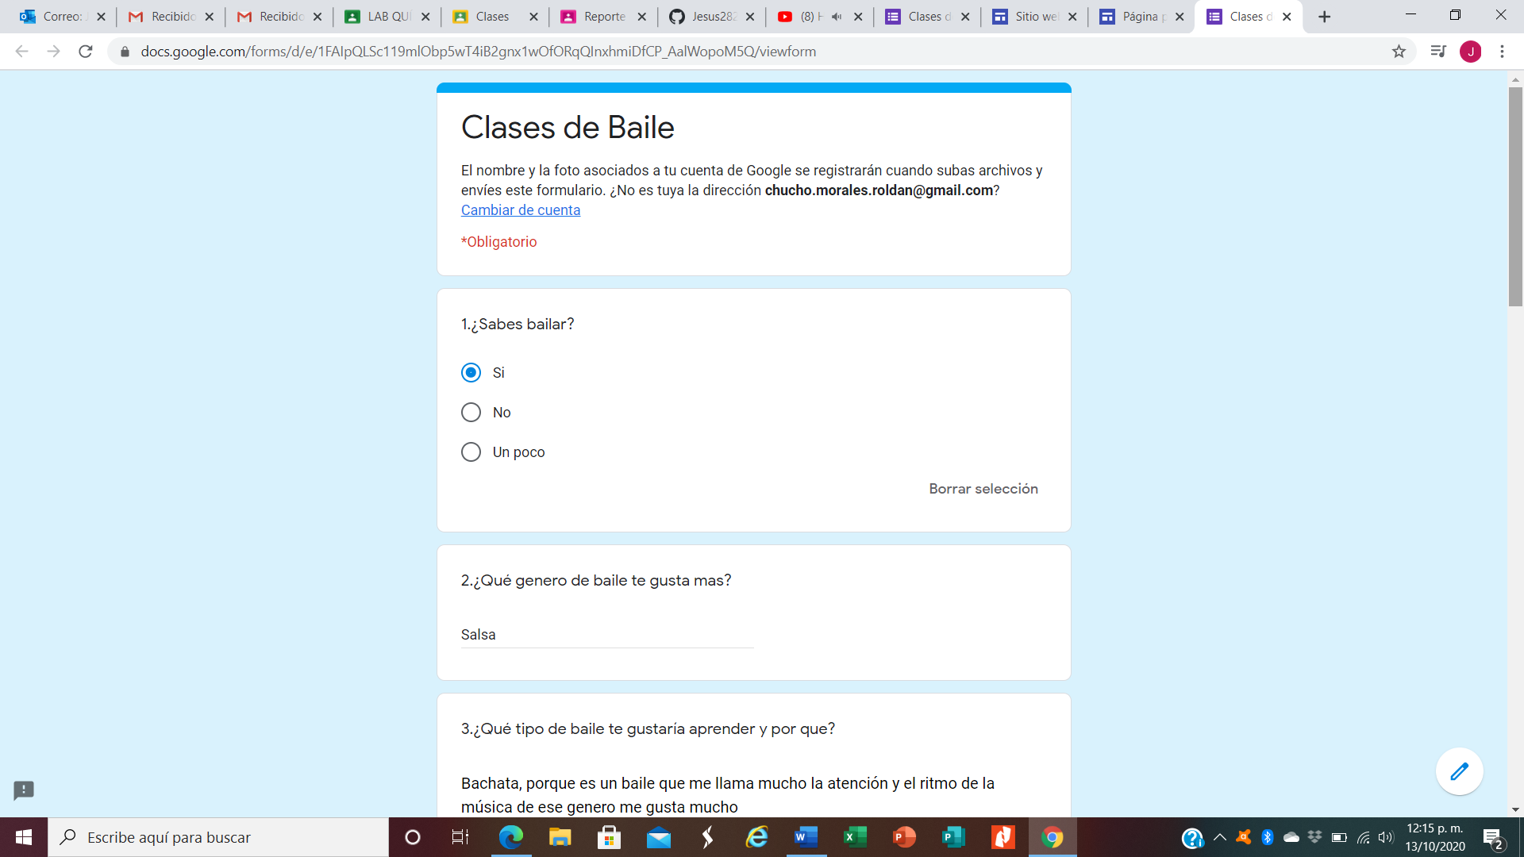

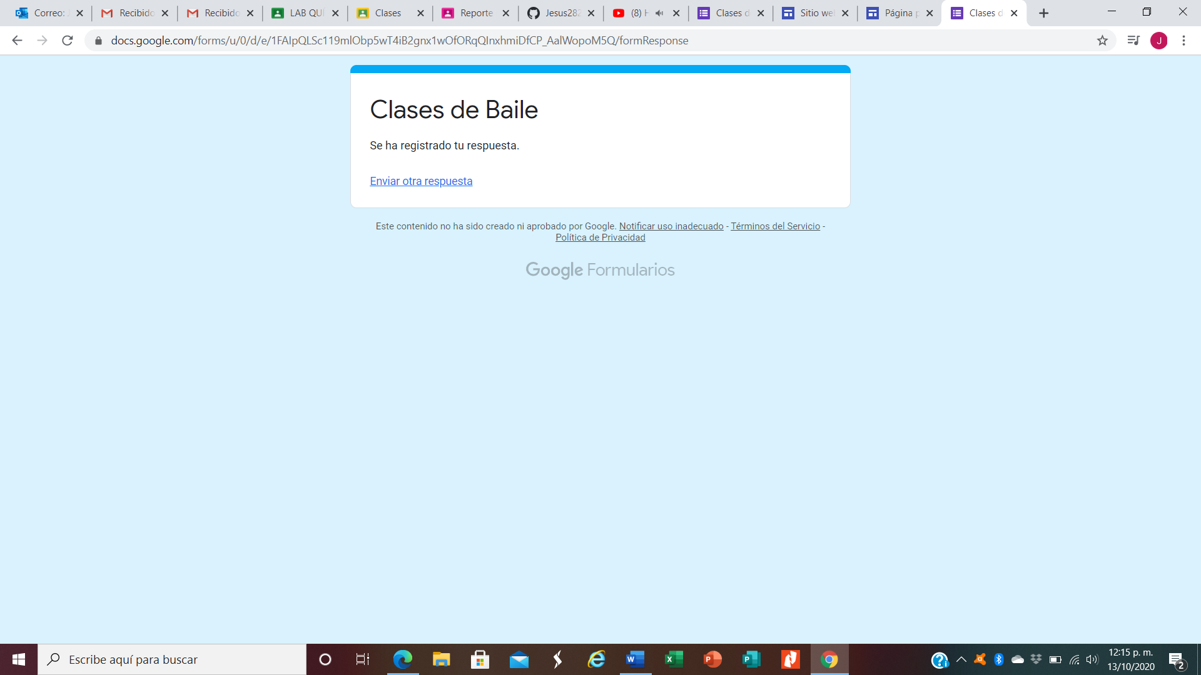

**Correo electrónico Comunidad UNAM**

No me deja crear el correo electronico

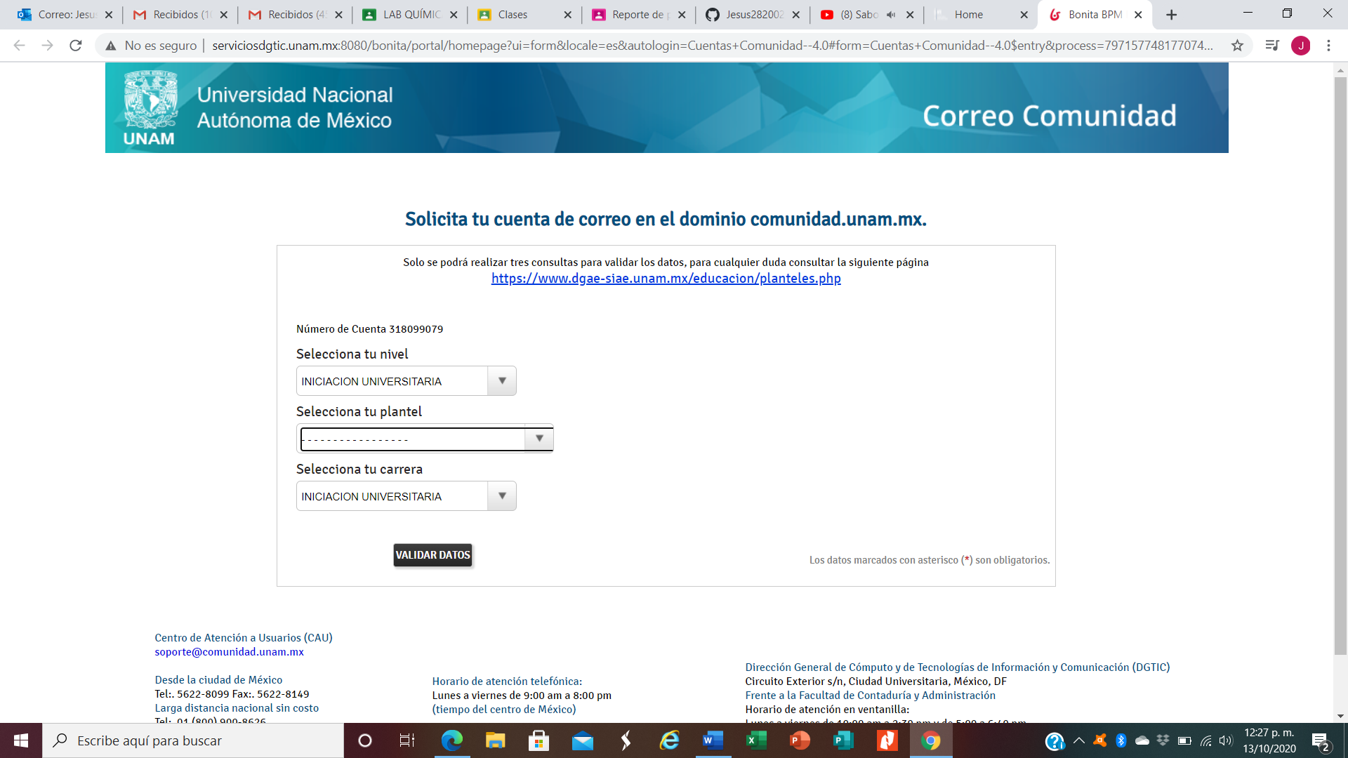

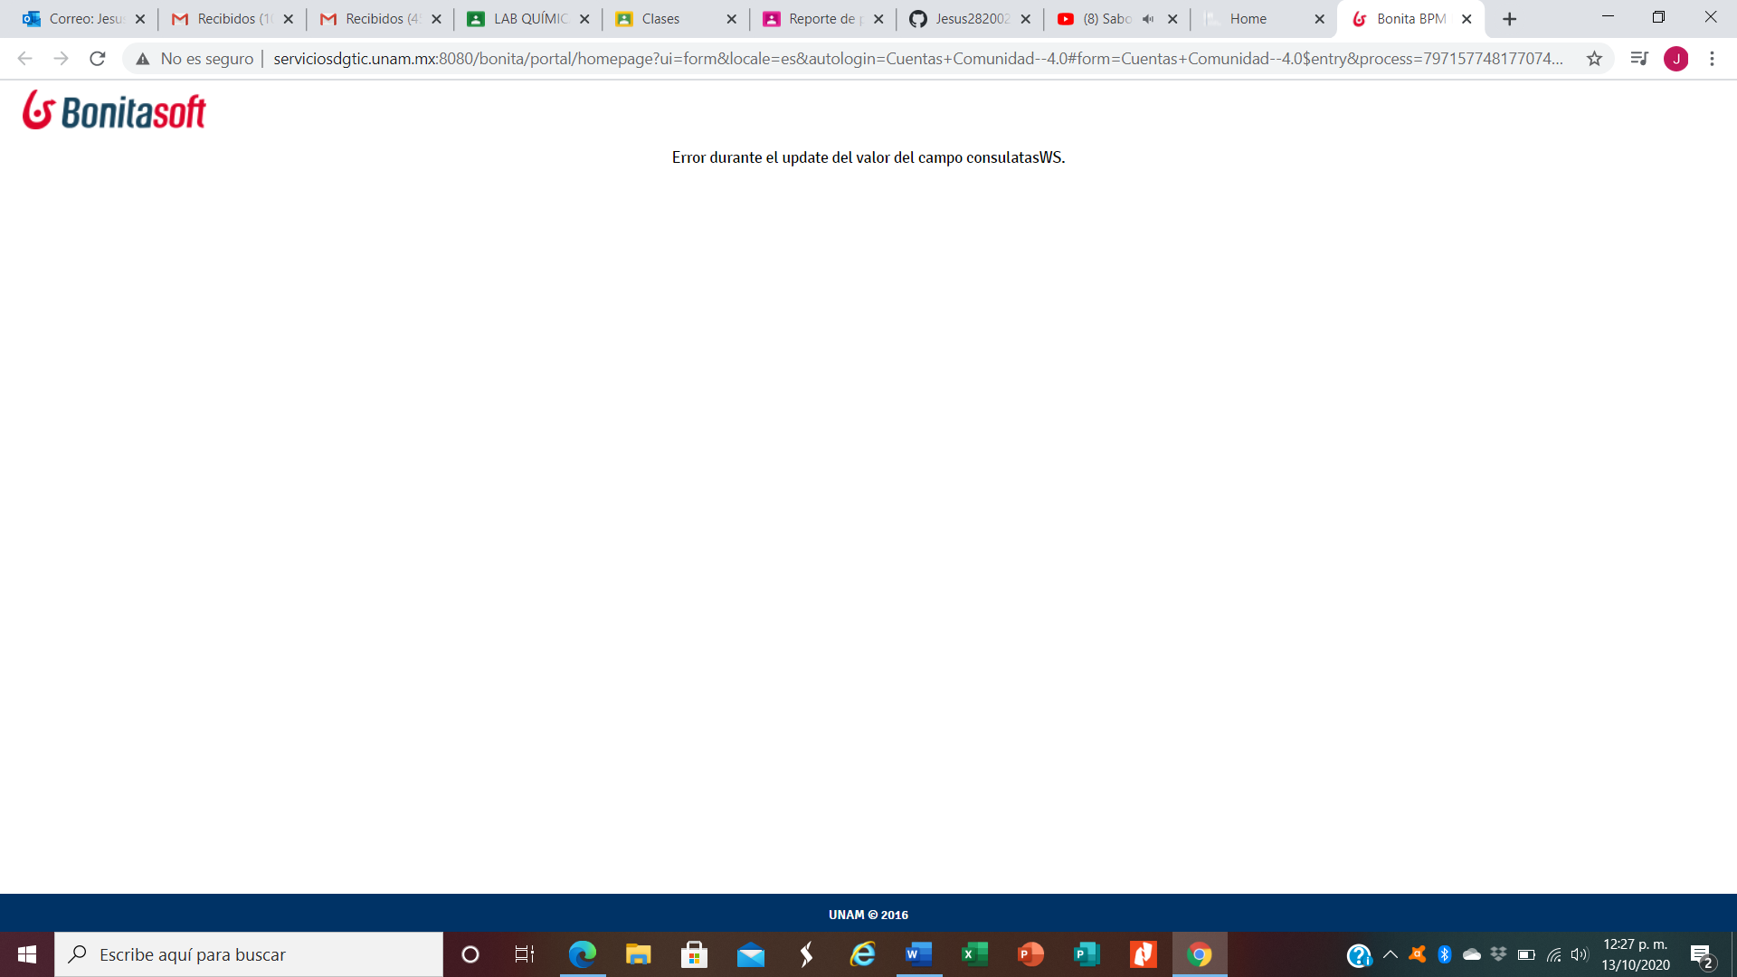

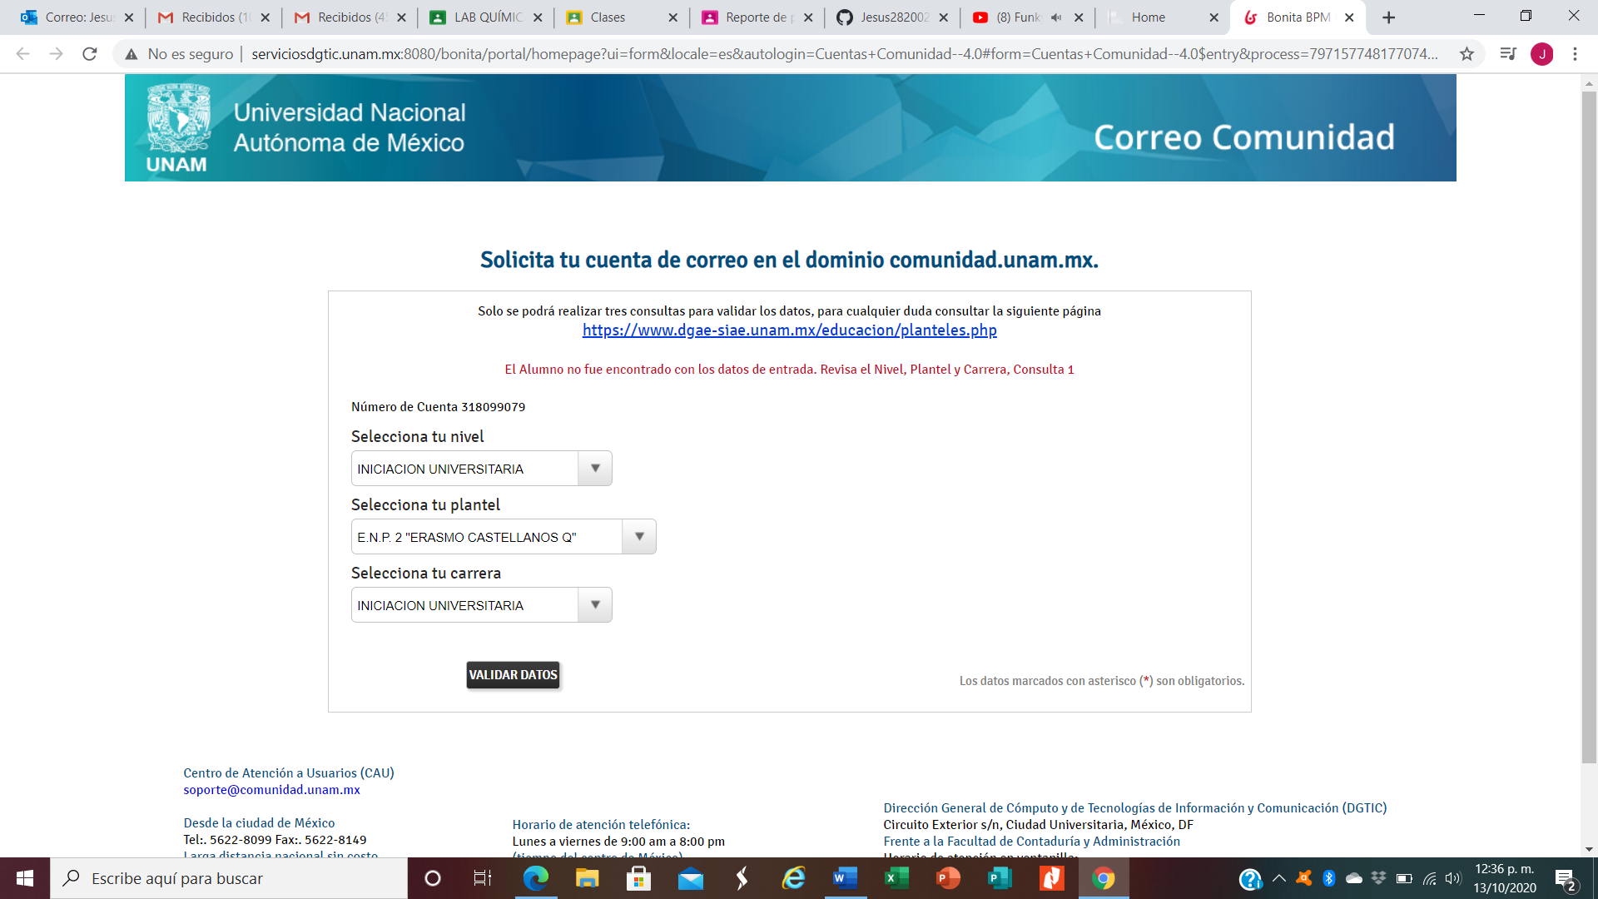

**CONCLUSIONES**

Gracias a esta practica pude conocer herramientas de software en internet que no conocía, para poder realizar trabajos de investigación de forma organizada y mucho más fácil.

También aprendí lo que es un metabuscador y descubrir la herramienta de Google Scholar la cual en el presente me servirá de mucho para poder realizar cualquier trabajo de investigación.

Así que en conclusión puedo confirmar que el objetivo de esta practica se cumplió con éxito.